JHS 152 Prosessien kuvaaminen
Versio: 5.10.2012
Julkaistu: 13.12.2002
Voimassaoloaika: Toistaiseksi

Sisällys
1 Johdanto 1
2 Soveltamisala 2
3 Termit ja määritelmät 2
4 Prosessien kehittämisen lähtökohdat 3
4.1 Prosessien kuvaamisen hyödyt 3
5 Prosessin kuvaamisen vaiheet 4
5.1 Tunnista prosessit ja omistajat 4
5.2 Valitse kuvattava prosessi 4
5.3 Päätä käyttötarkoitus ja kuvaustaso 5
5.4 Valitse kuvaustapa ja kuvausvälineet 5
5.5 Kuvaa prosessi 5
5.6 Sovita kuvaukset kokonaisuuteen 6
6 Prosessin kuvaaminen ja kuvaustasot 6
6.1 Taso 1: Prosessikartta 7
6.2 Taso 2: Toimintamalli 7
6.3 Taso 3: Prosessin kulku 8
6.4 Taso 4: Työn kulku 9
7 Kuvauksessa käytettävät symbolit 10
8 Opastavat tiedot 12
8.1 Liitteet 12

- Johdanto
Tämän suosituksen tarkoitus on yhdenmukaistaa ja selkeyttää julkisen hallinnon prosessien kuvaamista. Prosessien kehittäminen liittyy organisaation suunnitteluun ja kehittämiseen, ja sen pohjana ovat organisaation visiot, strategiat ja toimintaperiaatteet. Prosessikuvaukset ovat prosessien johtamisen, hallinnan ja parantamisen väline. Ne auttavat hallitsemaan kokonaisuuksia, jäsentämään prosesseja ja toimijoiden vastuita sekä löytämään toiminnan tehostamistarpeita. Lisäksi prosessikuvauksia käytetään perehdyttämiseen, koulutukseen ja tietojärjestelmien kehittämiseen. Kun prosessit on kuvattu yhtenäisellä tavalla, niihin tutustuminen helpottuu samoin kuin, yhteistyön suunnittelu ja toteuttaminen organisaation sisällä ja yli organisaatiorajojen,.
Tässä suosituksessa prosessit jaetaan neljään kuvaustasoon (prosessikartta, toimintamalli, prosessin kulku ja työnkulku). Kuvausten yksityiskohtaisuus lisääntyy kuvaustasoittain.
Prosessien mallinnuksessa sovelletaan OMG:n (Object Management Group) BPMN-määritystä (Business Process Modeling Notation), joka määrittelee kuvauksessa käytettävät symbolit. Määritys on kokonaisuudessaan OMG:n verkkopalvelussa: http://www.omg.org/spec/BPMN/1.1/PDF.
- Soveltamisala
Tämä suositus on tarkoitettu kaikille julkisen sektorin toimijoille, jotka työssään kuvaavat prosesseja.
Tämä suositus ei ohjeista prosessien kartoitusta, parannettavien prosessien valintaa, kehittämistä, mittaamista eikä arviointia.
Prosessien kuvaaminen on osa viranomaisten toiminnan julkisuudesta annetun lain (621/1999, 18.1 §) hyvän tiedonhallintatavan ja hallintolain (434/2003) hyvän hallinnon toteuttamista.
- Termit ja määritelmät
Asiakas
Asiakas on prosessin tuotoksen vastaanottaja.
Notaatio
Notaatio on esittämistapa, merkintätapa, säännöt, jolla prosessin toiminnot, päätökset ja muut prosessiaskeleet merkitään vuokaavioon.
Prosessi
Prosessi on joukko toisiinsa liittyviä toistuvia toimintoja, joiden avulla syötteet muutetaan tuotoksiksi.
Prosessiaskel
Prosessiaskel tarkoittaa toiminnan etenemistä eli prosessin tai sen osan siirtymistä vaiheesta toiseen.
Prosessikaavio
Prosessikaavio on tapa kuvata prosessin toiminnot graafisesti. Prosessin toiminnot, tietovirrat ja tuotteet kuvataan sovituilla symboleilla. Prosessikaavio auttaa ymmärtämään toimintojen järjestystä ja niiden välisiä riippuvuuksia.
Prosessikartta
Prosessikartaksi kutsutaan organisaation tasolla tehtyä yleistä, usein graafista kuvausta organisaation tärkeimmistä prosesseista ja niiden välisistä yhteyksistä.
Prosessin omistaja
Prosessin omistaja on prosessin toiminnasta, tuloksesta ja kehittämisestä vastuussa oleva toimija.
Syöte
Prosessiin syötettäviä tietoja ja materiaalia kutsutaan syötteeksi. Syötteellä ei tarkoiteta rahaa, laitteita tai ihmisten osaamista, jotka ovat resursseja ja siten osa prosessia.
Tehtävä
Prosessikuvaukssa tehtävällä tai osatehtävällä tarkoitetaan käsittelyvaihetta. Nämä tehtävät ovat yleensä yksilön tai ryhmän suorittamia käytännön toimenpiteitä.
Toiminto
Toiminnoksi kutsutaan joukkoa tehtäviä, joiden avulla saadaan aikaan tietty tulos.
Tuotos
Tuotos on prosessin, toiminnon tai tehtävän lopputulos.
Tukiprosessi
Tukiprosessit avustavat ydinprosesseja ja luovat edellytykset niiden toiminnalle. Tukiprosesseilla on yleensä vain sisäisiä asiakkaita. Tukiprosesseja ovat muun muassa hallinnolliset toiminnot, kuten henkilöstöhallinto sekä osaamisen ja toimintojen kehittäminen.
Uimarata
Uimarata on visuaalisessa prosessin kuvauksessa käytettävä tapa ilmaista eri rooleja. Kukin rooli kuvataan omana uimaratanaan, ja tällöin sille sijoitetut prosessiaskeleet kuuluvat tämän roolin vastuulle.
Ydinprosessi
Ydinprosessit ovat keskeisiä organisaation toiminnalle, ja ne liittyvät suoraan ulkoisten asiakkaiden palveluun.
- Prosessien kehittämisen lähtökohdat
Prosessien kehittäminen liittyy aina organisaation muuhun suunnitteluun ja kehittämiseen. Siksi sen pohjana ovat samat visiot, strategiat ja toimintaperiaatteet, jotka ohjaavat organisaation toimintaa. Johdon tulee antaa selkeä toimeksianto ja tavoitteet prosessien kehittämiselle sekä varata muutosten täytäntöönpano- ja käyttöönottovaiheeseen riittävät resurssit. Muutos ei saa jäädä kertatyöksi, vaan sen tulee johtaa jatkuvaan kehittämiseen ja vaikutusten mittaamiseen.
Prosessin kehittämisellä on useita tavoitteita, mutta yleensä sillä tähdätään toiminnan tehostamiseen, toiminnan laadun ja palvelutason parantamiseen, ongelmatilanteiden hallintaan sekä kustannussäästöjen aikaansaamiseen. Käytännössä tämä voi tarkoittaa asioiden uudenlaista keskittämistä, päällekkäisten työvaiheiden poistamista tai rinnakkaisvaiheiden lisäämistä läpimenoajan nopeuttamiseksi. Usein halutaan lisätä prosessin mitattavuutta, vähentää tarvetta moninkertaisille hyväksynnöille sekä parantaa prosessin käytettävyyttä ja luotettavuutta. Käytännössä prosessien kehittäminen johtaa usein uusien työtiimien muodostamiseen tai uuteen tapaan organisoida prosessit.
Prosessin kehittämisen laajuus voi vaihdella laajoista kehittämishankkeista jatkuviin muutoksiin. Usein kehittäminen lähtee liikkeelle ongelmasta, johon etsitään ratkaisua. Laaja kehittämishanke voi käsittää esimerkiksi uusien menetelmien käyttöönottoa, mutta usein muutoksissa on kyse jonkin prosessin osa-alueen parantamisesta.
Muutosprosessin läpiviemisessä kannattaa hyödyntää organisaatiossa olevaa kokemustietoa. Prosessin luonne tulee tunnistaa, eikä yhdellä kertaa kannata muuttaa liian montaa asiaa. Muutoksilla tulee olla hyvät perusteet ja niiden läpiviemiseen varataan riittävästi aikaa ja resursseja.
  - Prosessien kuvaamisen hyödyt
Prosessikuvaukset ovat yhteinen työväline niin johdolle, kehittäjille, palveluista vastaaville kuin tieto- ja asiakirjahallinnolle. Organisaation johto ja luottamushenkilöt käyttävät prosessikuvauksia johtamisen, ohjauksen, päätöksenteon ja suunnittelun välineenä. Prosessikuvausten avulla voidaan kuvata organisaation toimintatapoja, mikä auttaa järjestämään yhteistyötä toisten organisaatioiden kanssa. Prosessikuvauksia käytetään muutosjohtamisen välineenä esimerkiksi organisaatioita yhdistettäessä. Esimiehet hyödyntävät prosessikuvauksia työn kuormituksen mittaamisessa, työnjaon ja vastuiden selkiyttämisessä, resurssitarpeiden, ongelmatilanteiden ja päällekkäisyyksien selvittämisessä sekä uuden työntekijän perehdyttämisessä ja työnohjauksessa. Prosessikuvaukset auttavat palveluiden kehittämisessä, tulosten mittaamisessa, tietoturvariskien kartoittamisessa ja laadun arvioinnissa. Prosessikuvausten avulla voidaan kerätä hiljaista tietoa ja asettaa toiminnan arvioinnissa käytettäviä mittareita.
Vaikka prosessikuvauksia laaditaan erilaisilla tarkkuustasoilla eri tarpeita varten, on tärkeää kuvata prosessit yhdenmukaisella tavalla. Koska yhteistyö usein ylittää organisaatio- ja toimialarajat, ei riitä, että prosessikuvaustapa ja prosessikuvaamisen kieli ovat yhteisiä vain organisaation sisällä. Yhteisellä prosessikuvauksen kielellä voidaan saavuttaa merkittäviä synergiaetuja, ja yhteinen kieli mahdollistaa olemassa olevien ja tavoiteltavien toimintamallien luotettavan vertailun.
- Prosessin kuvaamisen vaiheet
Prosessin kuvaaminen on osa prosessin kehittämistä. Usein prosessien kuvaaminen lähtee kehittämistarpeen havaitsemisesta. Tämä voi käsittää työnkulun järkeistämistä, tai se voi tulla koko organisaation toimintaa muokkaavasta ylätason strategiasta. Prosessien kehittämisen tavoite on jatkuva parantaminen, joten sama kehittämisprosessi käydään läpi aina tarpeen mukaan.
Prosesseja kuvattaessa lähtökohtana on pidettävä sitä, miksi prosessi kuvataan. Prosessikuvausten täytyy olla tarkoituksenmukaisia, ja niiden on tuotava toimintaan hyötyä. Prosessin kuvaaminen alkaa prosessien tunnistamisesta ja kuvattavan prosessin valitsemisesta. Tämän jälkeen päätetään prosessin käyttötarkoitus ja kuvaustaso sekä laaditaan prosessin perustiedot (liite 1). Tässä vaiheessa laaditaan prosessikaavio ja täytetään toiminnot-taulukko (liite 2). Prosessikuvaus sovitetaan organisaation prosessikarttaan ja kokonaisuuteen. Prosessien kuvaamisen eteneminen on esimerkissä kuvattu suoraviivaisesti ja yksinkertaistaen (kuva 1).
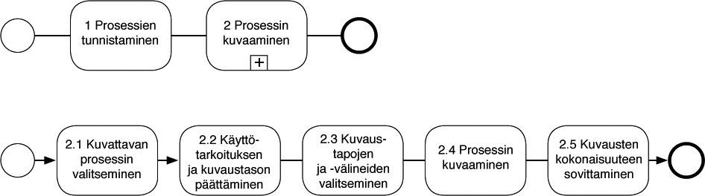
Kuva 1. Prosessien kuvaamisen eteneminen. Alemmassa prosessikaaviossa on avattu prosessien kuvaamiseen sisältyvät vaiheet, joihin ylemmässä kaaviossa viitataan plus-merkillä.
  - Tunnista prosessit ja omistajat
Prosessien kuvaamisen lähtökohta on, että organisaation johto tunnistaa prosessit ja määrittelee niille omistajat. Prosessin omistaja määrittelee, mikä on prosessin alku ja mihin se päättyy. Kun prosessit on tunnistettu, ryhmitellään ja nimetään prosessit, jotka toteuttavat organisaation tehtäviä ja tavoitteita. Joissakin tapauksissa prosessi päättyy vasta arkistointiin. Kun prosessit on tunnistettu, ryhmitellään ja nimetään prosessit, jotka toteuttavat organisaation tehtäviä ja tavoitteita.
Ennen kuvauksen aloittamista omistajan tulee tunnistaa prosessin syötteet ja tulokset sekä se, mitä tietoa prosessissa tuotetaan ja mikä on sen käyttötarkoitus.
Omistajien tehtävänä on yhteistyössä muiden osapuolten kanssa kehittää prosesseja ja ohjeistaa muutostarpeet. Prosessin omistaja vastaa prosessin kehittämisestä, parantamisesta ja ylläpidosta. On mahdollista, että yksi prosessi ylittää organisaatiorajat. Tämä johtaa siihen, että prosessin eri vaiheilla on eri omistajat. Tällaisessa tilanteessa tulee aina varmistaa, että jollekin kuuluu vastuu prosessin kokonaisuudesta.
  - Valitse kuvattava prosessi
Prosessien tunnistamisen jälkeen valitaan ja rajataan kuvattava prosessi. Rajauksella varmistetaan, että prosessin alku ja loppu on määritelty hyödyllisellä tavalla. Kaikki ydinprosessit rajataan samalla kertaa, mikä varmistaa eheän prosessikokonaisuuden. Rajattaessa prosesseja voidaan esimerkiksi varmistaa, että prosessi alkaa ja päättyy asiakkaaseen. Tämä tarkoittaa käytännössä, että prosessin alkupäässä asiakas ilmaisee oman tarpeensa ja loppupäässä ottaa seuraavan askeleen omassa prosessissaan.
Rajauksessa on otettava huomioon tarkoituksenmukaisuus ja hallittavuus. Prosessia valittaessa ja rajattaessa on huomioitava myös käytettävä kuvaustaso. Liian löysä rajaus ei ole tarkoituksenmukainen, sillä prosessista voi muodostua vaikeasti hahmotettava ja hallittava. Liian tiukka rajaus ei puolestaan tuo esille uutta tietoa eikä anna lisäarvoa.
  - Päätä käyttötarkoitus ja kuvaustaso
Prosessin omistaja päättää, millä tasolla prosessi kuvataan. Aluksi pitää selvittää, miksi prosessi kuvataan ja mihin tarkoitukseen kuvausta käytetään. Kuvauksen käyttötarkoitus määrittää prosessikuvauksen tason. Mikäli mallinnusta käytetään esimerkiksi uuden työntekijän perehdyttämiseen, on kuvaustarkkuus yksityiskohtaisempi kuin johdon tarpeisiin kuvattavassa prosessissa. Nämä seikat vaikuttavat prosessin kuvaustarkkuuden, kuvaustavan ja välineiden valintaan.
Prosessin kuvaus kannattaa aloittaa laatimalla prosessin perustiedot. Tämä helpottaa päättämistä, millä tasolla prosessit kuvataan. Prosessiin osallistuvien tehtävät ja vastuut tulee selvittää ennen mallinnusta. Perustiedot -lomakkeen täyttää prosessin omistaja, jolla on vastuu prosessikuvauksen ylläpidosta ja päivittämisestä. Prosessien kuvaaminen on vastuutettava selkeästi, jotta prosessikuvaukset pysyvät ajan tasalla.
  - Valitse kuvaustapa ja kuvausvälineet
Kun kuvaustaso on päätetty, valitaan kuvaustavat ja -välineet. Perusperiaate on, että kuvaukset muuttuvat sitä muodollisemmiksi, mitä tarkemmalla tasolla prosessi kuvataan. Tämä koskee erityisesti prosessin kaaviota (prosessin visualisointi) ja prosessikuvauksen esittämää prosessissa kulkevaa tietoa.
Tässä suosituksessa ohjataan BPMN:n käyttämiseen prosessien graafisissa kuvauksissa kuvaustasoilla 2 - 4. Tarkempi kuvaus BPMN:n symbolien käytöstä on luvussa 7.
Prosessia kuvattaessa tulee miettiä, millainen prosessikaavio laaditaan, mitkä ovat prosessin vaiheistus ja työvaiheet sekä ketkä osallistuvat prosessin eri vaiheisiin. Kuvauksessa tulee huomioida, missä prosessin vaiheessa asiakas on mukana ja millä tavoin hän prosessiin osallistuu. Lisäksi tulee miettiä, millä välineellä ja mihin prosessikuvaukset dokumentoidaan.
  - Kuvaa prosessi
Prosessin kuvaukset koostuvat prosessin perustiedoista (perustiedot-lomake), sanallisesta kuvauksesta (toiminnot-taulukko) ja kaaviosta (graafinen kuvaus), jotka täydentävät toisiaan. Kuvauksissa tärkeintä on se, että niistä löytyvät tarpeelliset asiat selkeästi ja johdonmukaisesti.
Prosessin kuvaaminen alkaa laatimalla prosessin perustiedot. Kuvauksista tulee käydä ilmi prosessin kannalta kriittiset asiat. Prosessin perustiedot kuvataan liitteen 1 mukaisesti. Lomakkeen täyttämisestä vastaa prosessin omistaja. Perustietolomakkeen tarkoitus on selvittää, mitä tarkoitusta varten prosessi mallinnetaan, sekä kirjata prosessiin liittyvät keskeiset tiedot.
Prosessin kuvaamista tukee myös toiminnot-taulukko, joka täytetään samalla, kun laaditaan prosessin graafinen kuvaus. Toiminnot-taulukossa esitetään sanallisesti ja yksityiskohtaisesti prosessin vaiheet, toiminnot, tehtävät, toimijat, lähtötila ja tulostila.
Perustietolomakkeen ja toiminnot-taulukon on tuettava toisiaan. Perustietolomakkeen tarkoitus on auttaa tunnistamaan prosessin lähtökohdat, kun taas toiminnot-taulukko tukee prosessin graafista kuvausta ja kuvaa tarkemmalla tasolla prosessin kulkuun liittyviä tehtäviä. Malli toiminnot-taulukosta ja tarkennukset lomakkeen sisältöön ovat liitteessä 2.

  - Sovita kuvaukset kokonaisuuteen
Viimeinen vaihe prosessien kuvauksessa on niiden sovittaminen kokonaisuuteen. Kuvaukset liitetään osaksi organisaation prosessikartan kokonaisrakennetta, jolloin viimeistään tulisi nähdä kaikki prosessin liittymäpinnat muihin prosesseihin. Prosessin omistajan on huolehdittava, että irrallisia prosessikuvauksia ei ole vaan prosessi on aina osa organisaation kokonaisarkkitehtuuria. Jokainen kuvattava prosessi on osa suurempaa kokonaisuutta.
Eri tasoilla tehdyt prosessikuvaukset eivät saa olla ristiriidassa keskenään, vaikka kaikilla tasoilla ei ole välttämätöntä näyttää kaikkia prosessien vaiheita tai niissä kertyviä tietoja. Tarvittaessa prosessia on kuitenkin voitava avata niin syvälle, että jokainen toiminto ja toimija, syntyvä tieto tai asiakirja on siitä tunnistettavissa.
- Prosessin kuvaaminen ja kuvaustasot
Prosesseja kuvattaessa tulee olla selvillä, minkä tason kuvausta laaditaan, ja erityisesti, mitä käyttötarkoitusta varten kuvausta tehdään. Kuvauksen tulee välittää tarpeellinen ja olennainen informaatio. Prosessikuvausdokumentteja ovat perustietolomake, prosessikaaviot ja toiminnot-taulukko. Prosesseja voidaan kuvata monella eri tasolla, joiden yksityiskohtaisuus vaihtelee. Tässä suosituksessa prosessit jaetaan neljään kuvaustasoon: prosessikarttaan, toimintamalliin (prosessitaso), prosessin kulkuun (toimintotaso) ja työn kulkuun. Tasojen väliset erot voivat olla joissain tapauksissa pieniä. Eri tasojen kuvaukset voivat mennä päällekkäin organisaatioiden koon, tehtävien monipuolisuuden ja kuvausten käyttötarkoituksen vuoksi.
Kaikissa tapauksissa ei ole tarkoituksenmukaista kuvata prosesseja neljällä tasolla, jolloin tasoja voi yhdistää tai kuvata prosessit vain yhdellä tasolla. Prosessien neljä kuvaustasoa on esitetty kuvassa 2. Kuvaukset tarkentuvat ja yksityiskohtaisuus lisääntyy, mitä alemmas kuvaustasoilla siirrytään.
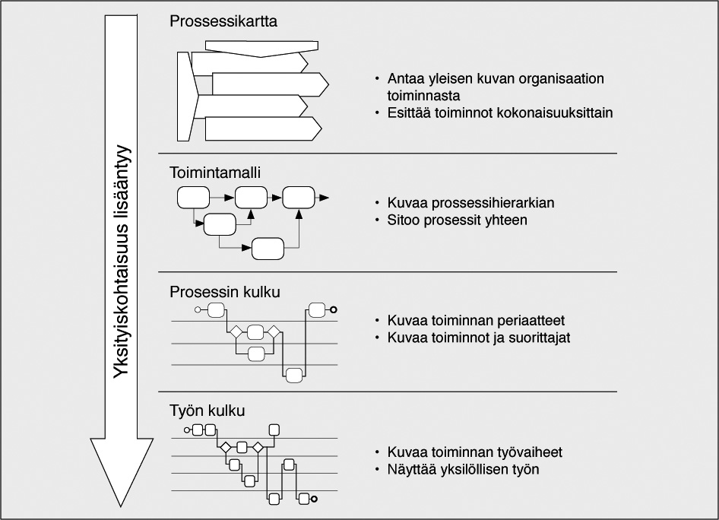
Kuva 2: Prosessien kuvaustasot
  - Taso 1: Prosessikartta
Prosessikartta on prosessikuvausten ylin taso, jossa kuvataan organisaation toiminta. Siinä esitetään organisaation toiminnot kokonaisuuksittain. Prosessikartan tehtävänä on esittää kokonaiskuva organisaation toiminnasta. Yleisimmän tason pelkistetty kuvaus on prosessikartta, jossa esitetään tärkeimmät prosessit (ydin- ja tukiprosessit), pelkistetty organisaatio ja toimintaympäristö. Prosessien välisiä liittymiä ja riippuvuuksia ei prosessikartassa kuvata.
Ydinprosessi ilmaisee, mitä tavoitteita organisaatiolla on ja miten se niihin pyrkii. Tukiprosessit luovat edellytyksiä ydinprosessien toiminnalle. Prosessikarttaa kuvattaessa on huomioitava:
- organisaatiorakenne
- ohjaavat prosessit
- ydinprosessit
- tukiprosessit
- tiedon tuottajat ja toimittajat
- lisäarvon saavat asiakkaat (asiakkaat on tunnistettu)

Prosessikartta hahmottaa kokonaiskuvan, esittelee organisaation toimintaa, toimii ulkoisen viestinnän apuvälineenä ja on päätöksenteon apuväline. Prosessikartan kuvaamiseen on erilaisia tapoja. Kuvassa 3 on esitetty yksi tapa.
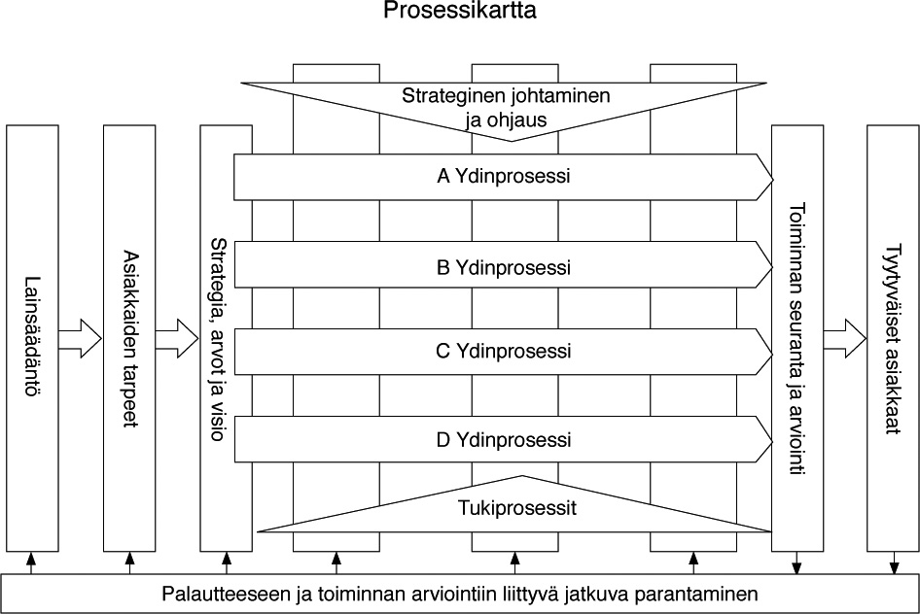
Kuva 3. Esimerkki prosessikartasta
  - Taso 2: Toimintamalli
Toimintamallitasolla kuvataan organisaation toiminta tarkemmin kuin prosessikarttatasolla. Tasolla kuvataan prosessihierarkia eli prosessien jakautuminen osaprosesseiksi. Siinä määritellään prosessien omistajat sekä tavoitearvot ja mittarit. Tällä tasolla kuvataan lisäksi prosessien väliset riippuvuudet ja vuorovaikutus sekä rajapinnat muuhun ympäristöön. Toimintamalli antaa johdolle kokonaiskuvan toiminnasta ja sitoo prosessit yhteen. Se kuvaa prosessien kulun ja prosessien vaikuttavat tekijät. Toimintamallikuvaus muodostuu toimintamallikaaviosta sekä täydentävistä tekstidokumenteista (kuva 4).
Toimintamallissa:
- kuvataan, kuinka ydinprosessi jakautuu osaprosesseiksi, mikä on prosessien tarkoitus ja mitä ovat niiden tuottamat lopputulokset
- nimetään ja numeroidaan osaprosessit
- määritellään prosessin omistajat ja vastuut
- kuvataan osaprosessien tavoitearvot, mittarit ja menestystekijät
- kuvataan osaprosessien välinen vuorovaikutus ja työnohjauksen kulku
- kuvataan prosesseihin vaikuttava ympäristö
- kuvataan liittymät asiakkaan prosesseihin ja asiakasrajapintaan
- kuvataan liittymät sidosryhmiin
- kuvataan pääpiirteittäin liittymät taustajärjestelmiin

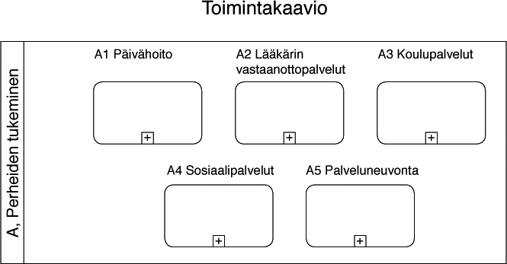
Kuva 4. Esimerkki toimintamallikaaviosta
  - Taso 3: Prosessin kulku
Prosessin kulku -tasolla kuvataan toiminta tarkemmin kuin toimintamallitasolla. Tällä tasolla kuvataan toiminnan työvaiheet, toiminnot ja niistä vastaavat toimijat. Tämä taso tuo esille toiminnan nykyiset ongelmat.
Prosessin kulku -kuvauksissa tulee esittää vastaavat asiat kuin toimintamallikuvauksissa, mutta yksityiskohtaisemmin. Kuvauksen tarkkuuden mukaan tulee tarkastella vielä prosessin ja osaprosessin jakautumista toiminnoiksi, tehtäviksi, osatehtäviksi ja toimenpiteiksi, minkä lisäksi kuvauksiin voidaan liittää resursseja.
Prosessin ja sen vaiheiden kuvaamisessa tulee huomioida valitun prosessin jakautuminen osaprosesseiksi, toiminnoiksi ja tarvittaessa tehtäviksi. Osaprosessit, toiminnot, tehtävät ja syötteet nimetään ja niiden tiedot ja tarkoitus kuvataan. Palveluiden ja osaprosessien välinen vuorovaikutus kuvataan ja prosessit, osaprosessit ja tehtävät numeroidaan hierarkkisesti tai muuten tunnistettavalla tavalla. Asiakkaan tulee olla nimetty toimija, kuten ”huoltaja”.
Prosessin tuottamat lopputulokset ja tuotokset kuvataan samoin kuin viestit muille sidosryhmille, prosesseille ja taustajärjestelmille. Kuvaukseen kuuluu myös osaprosessin omistajien ja vastuiden kirjaaminen. Tehtävien osalta määritellään suorittajien roolit. Kuvassa 5 on esimerkki prosessikaaviosta.

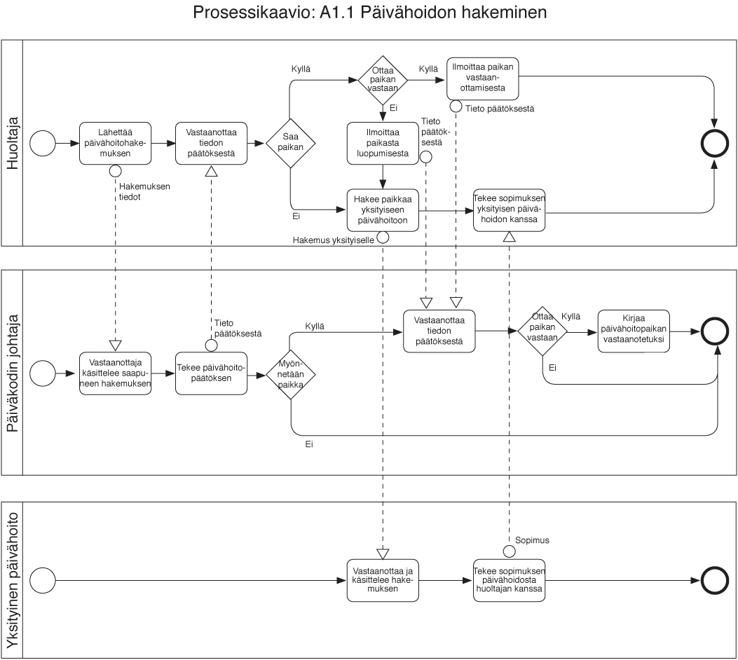
Kuva 5. Esimerkki prosessikaaviosta
Kuvassa 5 olevan esimerkkikuvauksen mukaisesti voidaan kuvata osaprosessi, toiminto tai tehtävä toimijoittain (vastuullinen tai suorittava toimija). Kaaviossa on uimaratoina kuvattu asiakas (nimettävä) ja asiakkaan suorittamat toiminnot sekä prosessin toimijat ja näiden suorittamat toiminnot ja tehtävät. Kaaviossa kuvataan sidosryhmät, jotka saavat tietoa mutta eivät ole suorittavina osapuolina. Lisäksi kuvataan liittymät prosesseihin ja palveluihin (kuvataan tarkemmin linkitetyissä prosesseissa) sekä tietojärjestelmät, jotka osallistuvat prosessin toteutukseen.
  - Taso 4: Työn kulku
Työn kulku -tasolla kuvataan prosessin kulkua toimintatasoa tarkemmin. Tärkein eroavuus toimintatasoon on se, että kuvataan prosessien sisäiset ja ulkoiset riippuvuudet tietotyyppeinä. Nähdään, missä muodossa tieto eri toimintojen välillä liikkuu. Myös prosesseihin liittyvien tietovarastojen ja ulkoisten järjestelmien välinen tieto on kuvattava riittävän tarkasti käyttötarkoituksen mukaisesti.
Tällä tasolla kuvataan toimintojen vuorovaikutus ja työn ohjauksellinen kulku numeroimalla toiminnot, tehtävät, osatehtävät ja toimenpiteet hierarkkisesti. Tasolla tulee kuvata liittymät nimetyn asiakkaan toimintoihin, sidosryhmiin ja taustajärjestelmiin. Kuvataan toiminnon, tehtävän, osatehtävän ja toimenpiteiden saamat syötteet ja tiedot sekä niiden tuottamat lopputulokset ja tuotokset. Kuvataan viestit myös muille sidosryhmille, prosesseille ja taustajärjestelmille. Kuvataan toiminnon, tehtävän, osatehtävän ja toimenpiteiden omistajat ja vastuut sekä tehtävien osalta suorittajan roolit.
Työn kulku -tasoa käytetään esimerkiksi silloin, kun halutaan kehittää prosessia, muodostaa prosessin mukaiset työohjeet tai vaikkapa kehittää prosessia sähköiseksi palveluksi. Tällöin esitetään tarkalla tasolla tehtävien väliset yhteydet, niiden sisältö ja suunta. Jokaisesta tehtävästä on tiedettävä siihen tulevan ja siitä lähtevän tiedon tyyppi ja tietokentän pituus tai muoto. Tehtävien syötteet ja tuotokset esitetään niin tarkalla tasolla, että niiden pohjalta voidaan rakentaa esimerkiksi sähköinen palvelu. Tällä tasolla kuvataan tarkemmin esimerkiksi prosessissa käsiteltäviä tietoja. Ohjeet tiedon käsittelyn kehittämiseen löytyvät arkistolaitoksen laatimassa AMS-oppaassa, joka on arkistolaitoksen internetsivuilla osoitteessa:
http://www.ams-opas.fi.

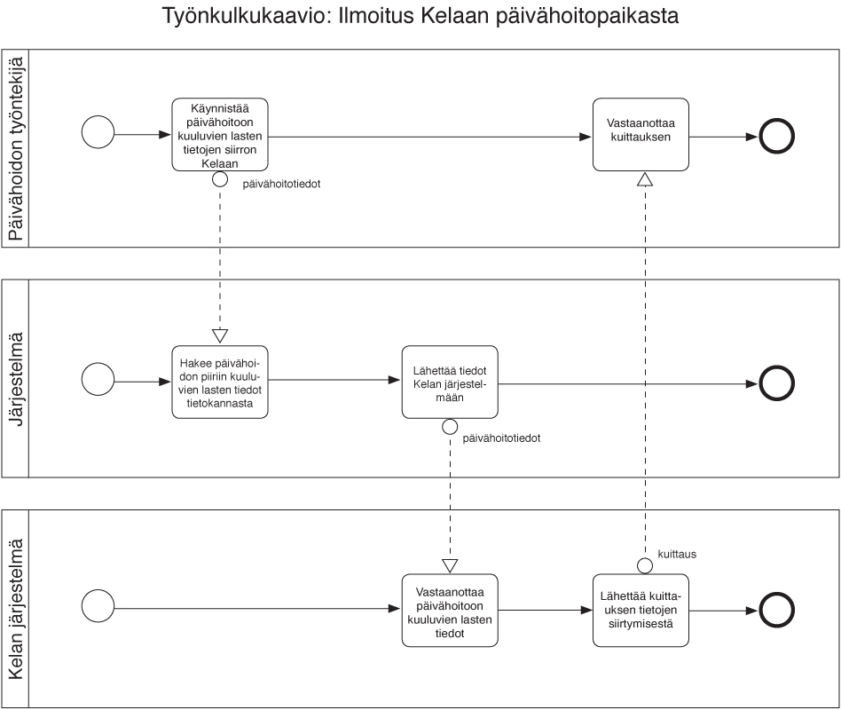
Kuva 6. Työnkulkukaavio
Prosessin työnkulkukaavioissa kuvataan vaihe vaiheelta, mitä hallintaan ja käsittelyyn liittyviä toimenpiteitä kuhunkin vaiheeseen sisältyy. Erityisesti tavoitetilan kuvauksissa otetaan huomioon sähköisen toimintaympäristön lisäksi lainsäädännön asettamat vaatimukset, kuten hyvä hallinto, tietoturvallisuus, tietosuoja, tiedon elinkaari ja arkistointi.
- Kuvauksessa käytettävät symbolit
Tässä suosituksessa sovelletaan OMG:n (Object Management Group) BPMN-määrityksen (Business Process Modeling Notation), versiota 1.1, joka määrittelee kuvauksessa käytettävät symbolit. BPMN-määritys sisältää enemmän symboleita, kuin tässä suosituksessa on kuvattu. Tähän suositukseen määrityksestä on valittu symbolit, joita suositellaan käytettäväksi kuvaustasolla 3 (prosessin kulku). Kun halutaan käyttää rikkaampaa notaatiota, esimerkiksi suunniteltaessa työnkulun automatisointia (kuvaustaso 4), löytyy täysi määritys OMG:n verkkosivuilta:
http://www.omg.org/spec/BPMN/1.1/PDF
Tässä suosituksessa ei oteta kantaa prosessikuvausten esitystavan suuntaan (horisontaalinen tai vertikaalinen). Kuvaajat voivat itse valita kuvauksen etenemissuunnan sen mukaan, mikä on tarkoituksenmukaista. Värikoodausta ei tule käyttää prosessikuvauksissa ollenkaan, sillä se heikentää kuvausten käytettävyyttä.
Toiminnot ja valinnat sijoitetaan vuokaaviossa uimaradoille ja kukin ainoastaan yhdelle uimaradalle. Tällöin toiminnot ja valinnat on selkeästi vastuutettu prosessin rooleille. Mikäli toiminto tulisi jakaa useammalle roolille, kyseessä on todennäköisesti useamman toiminnon kokonaisuus. Tällöin se tulee jakaa eri toimintoihin, jolloin kukin niistä saadaan vastuutettua eri rooleille.
Prosessiaskeleen kuvaukseen kirjoitetaan asiat, jotka työvaiheessa tulee tehdä ja huomioida. Tarvittaessa kuvaukseen voidaan kirjoittaa myös muuta selventävää informaatiota.
Toimija
Prosessikuvauksissa eri toimijat (roolit) erotetaan vaakasuuntaisilla uimaradoilla (swimlane) toisistaan. Toimijat kuvastavat vastuualueita. Toimijan ja henkilön käsitettä ei pidä sekoittaa toisiinsa: yhdellä henkilöllä voi olla useita rooleja prosessissa tai prosesseissa. Toimijoita ei pidä nimetä henkilöiden tai organisatorisen aseman mukaan. Myös tietojärjestelmä voidaan kuvata toimijana. Yksi toimija voi koostua yhdestä tai useammasta radasta, jotka ovat kiinni toisissaan ja muodostavat yhdessä altaan (pool). Kaaviokuvissa eri toimijat erotetaan toisistaan jättämällä niiden väliin tyhjä tila.
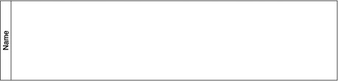
Tapahtuma (Event)
Tapahtumasymbolilla kuvataan prosessin alku- ja loppupisteet.
Prosessin alku

Prosessin loppu

Toiminto (Activity)

Toimintosymbolilla kuvataan prosessia, osaprosessia ja tehtävää.
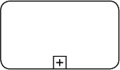
Plus-merkki toimintosymbolin alareunan keskellä tarkoittaa, että toiminnolla on alatoimintoja.
Valinta (Gateway)

Valintasymbolilla kuvataan valintatilanteita, joissa virta haarautuu tai yhdistyy.
Valintasymbolia käytetään, kun prosessissa tehdään päätös jostakin asiasta. Tällöin prosessi haarautuu kyllä- ja ei-polkuihin. Merkki nimetään kysymyksellä, johon vastataan ”kyllä” tai ”ei”. Joissain tapauksissa saattaa olla tarpeen käyttää useampia polkuja. Prosessi saattaa haarautua myös toiminnosta. BPMN-määrittelyssä on määritelty myös erilaisia valintatyyppejä ja niitä kuvaavia symboleita, joita käytetään salmiakkikuvion sisällä.
Virta (Flow)
Virtasymbolilla kuvataan toimintojen suoritusjärjestystä prosessissa. Virta esitetään yhtenäisellä viivalla, jossa on nuoli kuvaamassa siirtymissuuntaa.
Tietovirta (Message Flow)
Tietovirtaa käytetään silloin, kun esitetään jonkun tiedon tai dokumentin siirtämistä toimijalta toiselle tai toimijoiden ja tietovarastojen välillä.
Tietoaineisto (Data Object)
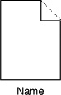
Tietoaineistosymbolia käytetään kuvaamaan asiakirjaa tai asiakirjallista tietoa, joka liittyy johonkin toimintoon. Symboli voi tarkoittaa esimerkiksi asiakirjaa, joka syntyy toiminnon seurauksena.
- Opastavat tiedot
Tätä suositusta ylläpitää Julkisen hallinnon tietohallinnon neuvottelukunta JUHTA, puh. 0295 16001, sähköposti jhs-sihteeri@jhs-suositukset.fi.
Valtiovarainministeriö / JUHTA , PL 28 , 00023 Valtioneuvosto
http://www.jhs-suositukset.fi
  - Liitteet
- Liite 1. Perustietolomake
- Liite 2. Toiminnot-taulukko

